**Retour sur la 1ère Réunion publique plan d'actions quartier Sud-Gare**

**Actualité publiée le 04/10/2017**

Compte-rendu de la 1re réunion publique de concertation sur l'élaboration d'un Plan d'actions de quartier à l'échelle du quartier Sud Gare Carnot-Méditerranée.   
Maison pour tous Voltaire, le 3 octobre 2017

[[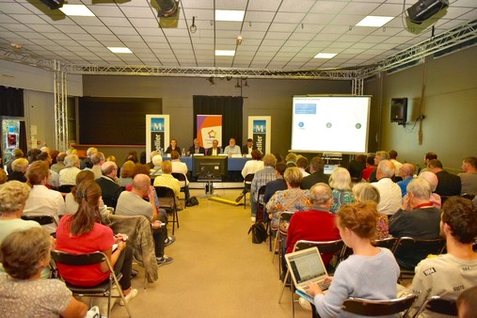oir l'image en grand](http://www.montpellier.fr/uploads/Image/b0/IMF_LARGE/GAB_MPL/28881_746_reunion-sud_gare_3-octobre-2017.jpg)](http://www.montpellier.fr/uploads/Image/b0/IMF_LARGE/GAB_MPL/28881_746_reunion-sud_gare_3-octobre-2017.jpg)

Le plan d'actions de quartier Sud Gare vise à coordonner un ensemble de projets d’aménagement d’espaces publics au bénéfice de la vie locale, du paysage urbain et du confort des piétons.

**« Nous allons construire ensemble l'aménagement du quartier de la gare »**

**Salle comble à la Maison pour tous Voltaire, le 3 octobre à 18h30, pour la première réunion publique de concertation qui s'est tenue en présence du maire, Philippe Saurel, de l'architecte urbaniste Jean-Pierre Charbonneau qui coordonne l'aménagement du Plan d'actions de quartier et de nombreux élus, dont les adjoints au maire Luc Albernhe (délégué au cadre de vie), Rabii Youssous (délégué au quartier Centre) et Mylène Chardès (déléguée aux déplacements et à la circulation).**  
  
"*Cette réunion de concertation*, a expliqué le maire, *a pour objet de réaliser avec vous la 1re étape du Plan d'actions de quartier concernant le quartier gare. Il s'agit de partager avec vous le diagnostic qui a été fait sur ce quartier de la gare et de vous présenter les projets en cours ou à l'étude. Bien sûr, les aménagements présentés sont amendables et nous allons aujourd'hui en discuter, afin de recueillir vos contributions pour les enrichir. L'idée est de construire ensemble l'aménagement du quartier pour améliorer la qualité de vie et le quotidien de chacun*."  
  
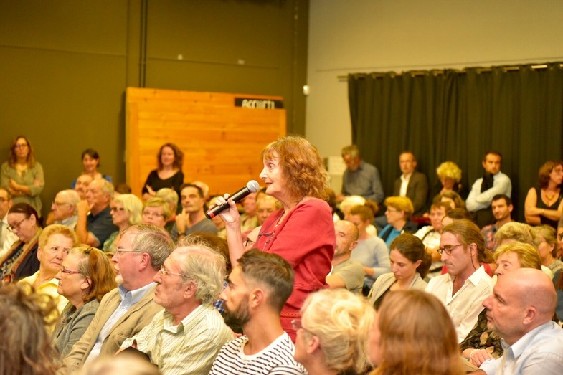  
  
Les contributions des intervenants dans la salle ont été nombreuses, positives et constructives. Toutes allant dans le sens des projets soumis à la concertation (voir ci-dessous). De nombreux points ayant notamment trait : à la sécurité des piétons et cyclistes, à la propreté (installation de toilettes publiques, déjections canines, collecte des déchets, nettoyage de rues), au réseau de transport de bus, au stationnement anarchique, notamment dans des rues adjacentes au périmètre de la gare, à la vitesse excessive et surtout à la circulation de transit ont été évoqués et pris en compte dans l'étude des aménagements.

**Etat des lieux**

[[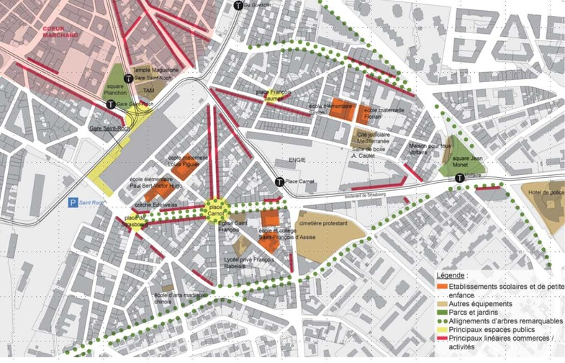oir l'image en grand](http://www.montpellier.fr/uploads/Image/23/28882_405_etat-des-lieux.jpg)](http://www.montpellier.fr/uploads/Image/23/28882_405_etat-des-lieux.jpg)L'architecte urbaniste Jean-Pierre Charbonneau (« *Il a élaboré le Plan d'action des espaces urbains de Copenhague au Danemark* », a précisé le maire) a dans un premier temps présenté l'état des lieux concernant la vie locale du quartier gare, ainsi que les différentes demandes effectuées par les riverains concernant :

* la végétalisation des espaces publics,
* le stationnement gênant ;
* le confort et l'accessibilité des piétons ;
* la vitesse automobile excessive ;
* la sécurité des piétons et des cyclistes ;
* les livraisons ;
* ou encore l'animation commerciale.

[[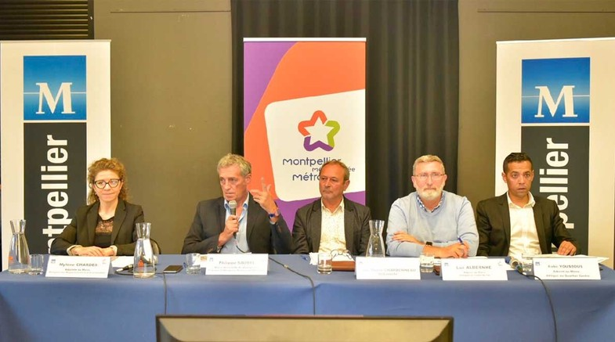oir l'image en grand](http://www.montpellier.fr/uploads/Image/f2/28884_224_tribune_rp.jpg)](http://www.montpellier.fr/uploads/Image/f2/28884_224_tribune_rp.jpg)de g à d : Mylène Chardès, Philippe Saurel, Jean-Pierre Charbonneau, Luc Albernhe, Rabii Youssous

**Enjeux urbains**

Jean-Pierre Charbonneau a également expliqué la teneur des projets en cours et à l'étude, en mettant l'accent sur les enjeux urbains :  
**1 - Apaiser la circulation** au bénéfice de la vie locale, en particulier autour des places François-Jaumes, Salengro et Carnot ;  
**2 - Partager la voirie** au bénéfice des piétons en particulier autour des écoles Jules-Simon, Florian, Louis-Figuier, Paul-Bert, Victor-Hugo et de la crèche Edelweiss ;  
**3 - Améliorer les continuités piétonnes et cyclables** vers le centre-ville et les autres quartiers (Polygone, Comédie, rives du Lez, Aiguerelles, Cité Mion, Gambetta) ;  
**4 - Privilégier l'accessibilité à la gare** par le transport public et les modes de déplacements doux : optimiser les parcours piétons entre les arrêts de transport public et les accès de la gare, équiper la gare d'un parking à vélo sécurisé ;  
**5 - Organiser l'accès automobile à la gare** et limiter la circulation de transit ;

**À noter :** La programmation des espaces publics des abords de la gare sera coordonnée avec les chantiers de la ZAC nouveau Saint-Roch : voirie, trottoir, espaces verts....

**Les projets soumis à la concertation**

**1** - La mise en place d'une zone de rencontre à l'échelle du **quartier Méditerranée** (apaiser la circulation, donner la priorité aux piétons, autoriser le double sens cyclable) ;  
  
**2** - La mise en place d'une zone de rencontre **entre la gare et la place Carnot** (affirmer le lien piéton entre la place Carnot et la gare par la rue des Aiguerelles, sanctuariser les espaces publics aux abords des écoles et de la crèche, végétaliser les rues) ;  
  
**3** - Le traitement de la **rue Henri-René** (améliorer le confort des piétons, limiter la vitesse à 30km/h, renforcer la traversée piétonne) ;  
  
**4** - Le réaménagement de la **place Carnot** (projet d'aménagement progressif par étapes : affirmer le lien piéton vers les écoles et la gare, regagner des espaces au profit des piétons et des commerces, rendre les traversée plus directes et plus confortables, améliorer l'ambiance végétale) ;  
  
**5** - Le réaménagement du **boulevard de Strasbourg** (des solutions simples réalisables à court-moyen terme : améliorer le confort des piétons, aménager un itinéraire cyclable continu, répondre aux besoins de stationnement et de livraison, mettre en valeur et renforcer l'ambiance végétale, favoriser l'animation commerciale) ;  
  
**6** - Le réaménagement de la **place de Strasbourg** (améliorer le confort des piétons sans attendre l'aménagement définitif du pont de Sète) ;  
  
**7** – Le réaménagement de la **rue des Deux-Ponts** (améliorer le confort des piétons, renforcer l'ambiance végétale lutter contre le stationnement gênant) ;  
  
**8** - La réfection de la **rue Boyer** (travaux envisagés après les travaux de rénovation des réseaux humides réalisés au 2e semestre 2018) : élargir le trottoir et file de stationnement et voie de circulation maintenues, mais réduite en largeur pour réduire les vitesses ;  
  
**9** - La création d'un axe cyclable **rue Peysson** :  
**1re option** : maintenir les deux files de stationnement, créer un contre-sens cyclable sur la chaussée, intégrer les vélos dans la circulation.  
**2e option** : aménager une piste cyclable bidirectionnelle séparée de la chaussée à l'emplacement de l'actuelle file de stationnement côté est, maintenir la file de stationnement côté ouest.

**Planning d'élaboration du Plan d'actions de quartier**

• **2e réunion publique de concertation**. Elle se tiendra début 2018 pour rendre compte des contributions apportées lors de la 1re réunion publique du 3 octobre et par l'intermédiaire du Conseil de quartier que chacun peut contacter avant le 10 novembre ([cqcentre@gmail.com](mailto:cqcentre@gmail.com)). Il s'agit à ce stade de recueillir les points de vue et consolider ou adapter les options d'aménagement. Les propositions seront ensuite étudiées par les services de la Ville pour en assurer la faisabilité et le chiffrage financier.  
• **3e réunion publique de concertation**. Elle aura lieu mi 2018 pour présenter le Plan d'actions du quartier avec les solutions d'aménagement concertées qui ont été retenues, le planning prévisionnel de réalisation, ainsi que les coûts estimés des opérations.  
• Aménagement. Les travaux devraient démarrer en automne 2018.

**Consulter la présentation projetée**